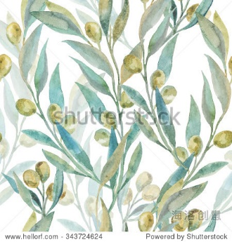

**办公资源** 求职意向：行政助理

求职意向：北京地区新媒体编辑相关岗位

PERSONAL RESUME

2013.09 -- 2017.06 湖北工业大学工程技术学院 企业管理专业 本科学历

2013.09 -- 2017.06 湖北工业大学工程技术学院 平面设计专业 选修结业

2013.09 -- 2017.06 武汉XX网络科技有限公司 新媒体运营部 策划专员

领导能力： 项目进行期，能够制定短期目标，引导团队成员完成各项任务，来进行项目管理；

营销能力： 负责项目的推广，内测期利用微博与讲座结合获得310客户；取得不错效果；

合作能力： 善用目标激励与情感激励，参赛小组至今仍保持团队文化。

2013.09 -- 2017.06 学院会计系办公室 办公室行政助理

内务支持： 负责收发学校传真复印、扫描文档、收发信件、文件、快递包裹的接收等；

活动支持： 负责学校员工活动，各种会议安排、组织、文体活动安排等；

通用技能证书： 英语四级证书、普通话二级甲等证书、机动车驾驶证

专业技能证书： Adobe认证设计师资质，年度最佳设计师

活动荣誉奖励： 2014年湖北省创青春创业计划移动专项赛银奖

良好的公共关系意识，善于沟通，具备一定的活动策划和组织协调能力。良好的心态和责任感，吃苦耐劳，擅于管理时间，勇于面对变化和挑战。良好的学习能力，习惯制定切实可行的学习计划，勤于学习能不断提高。

生日：1991.07.07

工作经验：应届生

电话：180000000

邮箱：XXXX@qq.com

现居：北京海淀

政治面貌：党员



教育背景

工作经历

校内实践

证书奖励

自我评价